Oefeningen met de app
Breng je profiel tot leven in situaties waar dit echt een verschil maakt: je dagelijkse gesprekken, vergaderingen of andere momenten waarop je verbinding maakt met anderen.
Gebruik deze korte, praktische oefeningen om je kennis over zelfbewustzijn te blijven inzetten bij alles wat je doet.
- Kies een focusgebied. Kies een vaardigheid die je wilt versterken in je dagelijkse praktijk.
- Selecteer een oefening. Kies een geschikte oefening die je ontwikkeling in de gekozen vaardigheid of focusgebied ondersteunt.
- Pas het toe in de praktijk. De ene oefening zet je aan het denken, terwijl een andere oefening het beste in groepsverband kan worden gedaan, bijvoorbeeld met collega's of in Teams tijdens teamvergaderingen.
Deze oefeningen helpen je:
- je zelfbewustzijn te versterken;
- betere relaties op te bouwen;
- teambanden hechter te maken; en
- helder en doelbewust te communiceren.

Je zelfbewustzijn versterken
Selecteer uitspraken uit je profiel
Vaardigheden die je oefent: #Zelfbewustzijn #Zelfmanagement
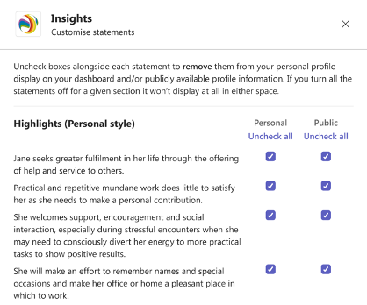
Maak deze app écht persoonlijk. Selecteer welke profielonderdelen anderen kunnen zien en stel je dagelijkse focusgebied zo in dat deze ondersteunt hoe je wilt werken en verbinden.
Waarom?
Je ontwikkelt je zelfbewustzijn, neemt eigenaarschap over hoe je op anderen overkomt, en stemt je sterke punten af op de verwachtingen die een nieuw team of een nieuwe rol met zich meebrengen.
Hoe doe ik dit?
Klik in het MS Teams menu links op 'Insights Discovery' (of onderaan het scherm in de mobiele app) om naar je persoonlijke Insights-dashboard te gaan.
Hoe je de Insights Discovery-app gebruikt:
- Selecteer 'Instellingen' en vervolgens 'Uitspraken uit profiel selecteren'.
- Een venster verschijnt met daarop alle uitspraken uit je profiel. Door de vakjes aan te vinken, kun je bepalen welke uitspraken uit je profiel zichtbaar zijn voor jou en andere mensen.
- Follow-up: controleer deze instellingen regelmatig, vooral als je team of rol veranderd is.
Reflecteer: welke uitspraken uit je profiel passen op dit moment het beste bij je? Kunnen ze anderen helpen om jou beter te begrijpen?
Pas je 'Insights voor deze week' toe
Vaardigheden die je oefent: #BewustLeren #DoelenStellen
Gebruik het ‘Mijn Insights voor deze week’ overzicht op je dashboard om je te helpen met het bepalen van je persoonlijke doelen voor deze week.
Waarom?
Als je deze oefening regelmatig doet, wordt het een gewoonte om je Insights-profiel te gebruiken om te reflecteren en aan jezelf te werken.
Hoe doe ik dit?
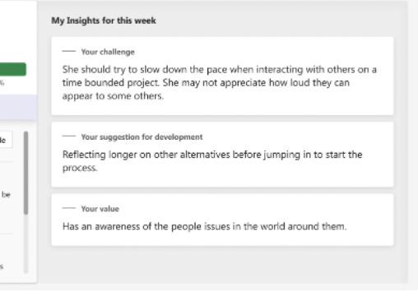
Klik in het menu links op 'Insights Discovery' (of onderaan het scherm in de mobiele app) om naar je persoonlijke Insights Discovery-dashboard te gaan.
Hoe je de Insights Discovery-app gebruikt:
- Selecteer, indien nodig, 'Mijn Insights voor deze week'.
- Stel jezelf een doel voor de komende week door een uitspraak te selecteren. Ga bijvoorbeeld 'Je uitdaging' aan of werk aan 'Je ontwikkelpunt'.
- Vraag aan het einde van de week aan je team of anderen met wie je die week veel hebt samengewerkt of je je doel hebt gehaald. Doe dit uiteraard alleen als je je hier prettig bij voelt.
- Vinden jij en je collega's dat het een positieve impact heeft gehad op je communicatiestijl? Herhaal de oefening dan totdat het een gewoonte wordt.
Reflecteer: wat heb je deze week bereikt door hier iets meer op te focussen? Wat wil je volgende week weer doen?
Groeikansen om te ontdekken
Vaardigheden die je oefent: #GrowthMindset #Veerkracht
In je profieloverzicht staan je mogelijke zwakke punten. Bij sommige van deze punten zul je jezelf meer herkennen dan in anderen. Door aan je mogelijke zwakke punten te werken, kun je veerkrachtiger worden.
Waarom?
Deze oefening laat zien dat je een groeimindset hebt, en kan helpen om je gedrag aan te passen zodat je sterker bijdraagt aan je team.
Hoe doe ik dit?
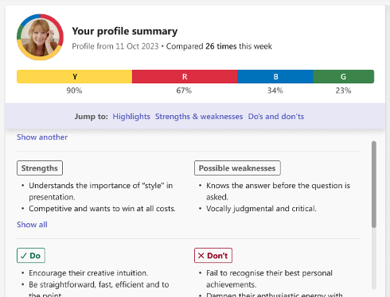
Klik in het menu links op 'Insights Discovery' (of onderaan het scherm in de mobiele app) om naar je persoonlijke Insights Discovery-dashboard te gaan.
Hoe je de Insights Discovery-app gebruikt:
- Navigeer in je profieloverzicht naar 'Mogelijke zwakke punten' (als je ze niet allemaal hebt uitgeschakeld via 'Instellingen' > 'Uitspraken uit profiel selecteren'). Selecteer ‘Toon alles’ om alle uitspraken te bekijken.
- Kies een mogelijk zwak punt dat volgens jou van toepassing is en de moeite waard is om te verbeteren.
- Stel een doel in voor een bepaalde periode, houd dit zwakke punt als focus in gedachten en oefen met het veranderen van je gedrag om je communicatiestijl positief te beïnvloeden.
- Vraag aan het einde van deze periode aan je team of anderen met wie je veel hebt samengewerkt of je je doel hebt gehaald. Doe dit uiteraard alleen als je je hier prettig bij voelt.
- Vinden jij en je collega's dat het een positieve impact heeft gehad op je communicatiestijl? Herhaal de oefening dan totdat het een gewoonte wordt.
Reflecteer: wat veranderde er toen je iets nieuws probeerde? Welke feedback of resultaten leverde dit op?

Betere relaties opbouwen
Vergelijk je profiel met dat van een collega
Vaardigheden die je oefent: #Empathie #RelatiesOpbouwen
Vind je het lastig om verbinding met iemand te maken of heb je die persoon nog niet ontmoet? Bekijk diens openbare profiel voorafgaand aan jullie gesprek om een idee te krijgen van wie deze persoon is.
Waarom?
Hoe meer je weet over de communicatievoorkeuren van de ander, hoe makkelijker het is om een sterke professionele relatie op te bouwen. Je kunt je voorbereiden en aanpassen aan diens stijl.
Hoe doe ik dit?
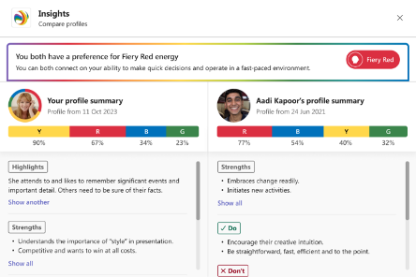
Klik in meetings, chats of teams die je deelt op het plusteken naast de tabs (zoals 'Chat' of 'Details'), selecteer 'Insights Discovery' en klik op 'Opslaan' om de tab toe te voegen en te bekijken. Let op: Als je dit doet, ziet de persoon met wie je de cht deelt dat je de app hebt toegevoegd. Het is daarom de moeite waard om even te vragen of dit mag, of doe het als het een grotere groep is.
Hoe je de Insights Discovery-app gebruikt:
- Zoek een persoon op in 'Overzicht kleurrijke voorkeuren’.
- Als deze persoon een Insights Discovery-profiel heeft en dit openbaar heeft gemaakt, kun je op 'Profielen vergelijken' klikken.
- Een venster verschijnt met daarin communicatietips, een overzicht van jullie profielen en de uitspraken die jullie openbaar hebben gemaakt.
Reflecteer: welke overeenkomsten of verschillen vielen je op? Wat ga je de volgende keer anders doen als je weer met deze persoon communiceert?
Bereid je voor op belangrijke meetings
Vaardigheden die je oefent: #VoorbereidendWerken #Beïnvloeden
Zorg dat belangrijke meetings productief zijn en de gewenste resultaten opleveren voor iedereen.
Waarom?
Door vóór een vergadering na te denken over de voorkeuren van je collega's, kunnen jullie interacties effectiever worden. Je kunt de vergadering op een positieve manier beïnvloeden omdat je je hebt voorbereid en bewust communiceert.
Hoe doe ik dit?
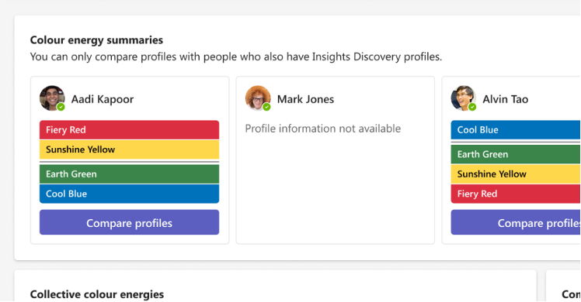
Ga naar de meeting door deze in je agenda te selecteren en open de vergaderingsinformatie. Klik bovenaan op het plusteken (naast tabs als 'Chat' en 'Details') en voeg Insights Discovery toe door dit te selecteren. Of selecteer de Insights Discovery-tab als die al bestaat.
Let op: collega's kunnen zien dat je de app aan de chat hebt toegevoegd.
Hoe je de Insights Discovery-app gebruikt:
- Bekijk de gezamenlijke kleuren van de meeting. Controleer welke kleuren het sterkst aanwezig zijn bij ‘Collectieve kleurrijke voorkeuren’. Ga bij jezelf na of deze passen bij de dynamiek die je in eerdere meetings zag.
- Vergelijk jouw Insights Discovery-profiel met dat van de andere deelnemers. Denk na over het verstrekte advies, en bekijk een aantal uitspraken die de deelnemers openbaar hebben gemaakt.
- Lees de Communicatietips voor de groep, en let op terugkerende of overlappende thema's.
Reflecteer: wat viel je op nu je je anders hebt voorbereid op deze meeting? Hoe reageerden anderen op je manier van communiceren?

Teams hechter maken
Ontdek de kleurenmix van je team
Vaardigheden die je oefent: #Samenwerking #Inclusiviteit
Bespreek als team de dominante kleuren in jullie mix en wijs de minder dominante kleuren aan die wellicht meer aandacht verdienen.
Waarom?
Door na te denken over de dominante kleuren van je team, herken je waar bepaalde stijlen overheersen en kun je je aanpak bijsturen. Zo wordt iedereen gehoord en verbeter je de samenwerking.
Hoe doe ik dit?
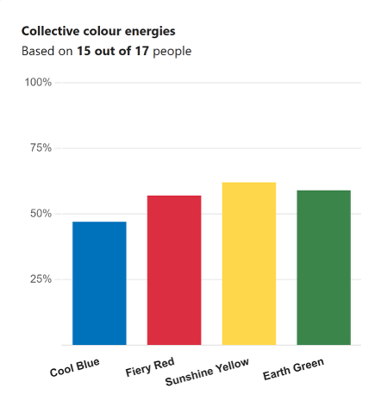
Deelnemers of facilitators kunnen tijdens een meeting de Insights Discovery-tab op hun scherm delen of iedereen vragen om hiernaartoe te gaan.
Je kunt de Insights Discovery-tab toevoegen aan een meeting door in het vergaderingsvenster op het plusteken te klikken. Klik op de Insights Discovery-app of ga via de 'Agenda' naar het vergaderingsoverzicht. Selecteer vervolgens het plusteken bovenaan (naast de andere tabs, zoals 'Chat' en 'Details') en klik op de Insights Discovery-app.
Hoe je de Insights Discovery-app gebruikt:
- Bekijk de grafiek met jullie kleuren.
- Bespreek welk profiel het beste past bij de kleurvolgorde van de vergadering, en wie het meeste bijdraagt aan de hoofdkleuren.
- Bespreek welke kleuren waarschijnlijk dominant zullen zijn tijdens de vergadering op basis van de kleurvolgorde in het overzicht. Spreek een paar regels af zodat iedereen zich betrokken voelt. Creëer bijvoorbeeld ruimte voor mensen die meer neigen naar Zacht Groen in meetings met veel Vurig Rood. Of vraag collega's met Helder Blauw om bij te dragen tijdens snelle discussies die worden geleid door Stralend Geel.
- Als je een geaccrediteerde Insights-practitioner bent, kun je ook de kleurenweergave van deelnemers veranderen van 'Bewust' naar 'Minder bewust' om iedereens minder bewuste kleurenmixen te bespreken.
Reflecteer: wat heb je geleerd over de kleuren van het team in het algemeen? Hoe kun je dit inzicht inzetten, zodat iedereen op een gebalanceerde manier bijdraagt aan vergaderingen?
Ontdek de collectieve kleur van je team
Vaardigheden die je oefent: #TeamDynamiek #PsychologischeVeiligheid
Deze oefening lijkt op de vorige, maar focust op hoe je de kwaliteiten van elke kleur kunt inzetten om de band binnen het team te verbeteren.
Waarom?
Met meer inzicht in je teamleden kun je de kleurbalans herkennen en de verschillende kwaliteiten benutten om het team inclusiever en effectiever te maken.
Hoe doe ik dit?
Deelnemers of facilitators kunnen tijdens een meeting de Insights Discovery-tab op hun scherm delen of iedereen vragen om hiernaartoe te gaan.
Je kunt de Insights Discovery-tab toevoegen aan een meeting door in het vergaderingsvenster op het plusteken te klikken. Klik op de Insights Discovery-app of ga via de 'Agenda' naar het vergaderingsoverzicht. Selecteer vervolgens het plusteken bovenaan (naast de andere tabs, zoals 'Chat' en 'Details') en klik op de Insights Discovery-app.
Hoe je de Insights Discovery-app gebruikt:
- Bekijk de grafiek met jullie kleuren.
- Bespreek welke kleuren mogelijk minder dominant zijn tijdens de vergadering op basis van de kleurvolgorde in het overzicht.
- Ga na wie deze kleuren inzet; gebruik hiervoor de individuele overzichten van de kleurrijke voorkeuren.
- Spreek daarnaast wat regels af, om ervoor te zorgen dat de kwaliteiten van deze kleur (en de mensen die deze kleur inzetten) tot hun recht komen tijdens de meeting.
- Moedig elkaar aan om deze kleur te versterken om zo een evenwichtige en inclusieve dynamiek te bereiken.
Reflecteer: wat heb je geleerd over de kleuren van het team in het algemeen? Hoe kun je dit inzicht inzetten, zodat iedereen op een gebalanceerde manier bijdraagt aan vergaderingen? Hoe voelde het om daar een betere balans in te vinden door een niet-dominante kleur meer ruimte te geven?
De kwaliteiten van kleuren in de praktijk erkennen
Vaardigheden die je oefent: #Erkenning #Motivatie
Tijdens deze oefening erken je kleuren in de praktijk om positief gedrag te erkennen en te versterken.
Waarom?
Spreek je waardering uit voor de bijdragen van verschillende kleuren, vooral wanneer mensen daar harder hun best voor moeten doen. Zo creëer je een cultuur waar waardering en gedeeld succes centraal staan. Dit motiveert het hele team.
Hoe doe ik dit?
Deelnemers of facilitators kunnen tijdens een meeting de Insights Discovery-tab op hun scherm delen of iedereen vragen om hiernaartoe te gaan.
Je kunt de Insights Discovery-tab toevoegen aan een meeting door in het vergaderingsvenster op het plusteken te klikken. Klik op de Insights Discovery-app of ga via de 'Agenda' naar het vergaderingsoverzicht. Selecteer vervolgens het plusteken bovenaan (naast de andere tabs, zoals 'Chat' en 'Details') en klik op de Insights Discovery-app.
Hoe je de Insights Discovery-app gebruikt:
- Moedig alle deelnemers aan om tijdens de meeting de Insights Discovery-app te openen en elkaars kleurvoorkeuren te bekijken. Ze kunnen dit ook doen door elkaars Insights-avatars te bekijken.
- Spreek als groep af dat elk positief voorbeeld van een minder dominante kleur die wordt ingezet (op een 'goede dag') erkend wordt in de chat van de vergadering.
- Zet elke keer dat je zo'n voorbeeld van een kleur ziet, een hart-emoji in de bijpassende kleur in de chat. (Hoe vaker je dit doet, hoe meer deze emoji's in je lijst met veelgebruikte emoji's staan.)
Reflecteer: wanneer heb ik vandaag een van mijn lagere voorkeurskleuren laten zien? Wat maakte dit makkelijker of moeilijker? Nadat je de kwaliteiten van elkaars kleuren had erkend, welke invloed had dat op de stemming, motivatie of betrokkenheid van iedereen in de vergadering?

Helder en doelbewust communiceren
Begin je meetings met communicatietips
Vaardigheden die je oefent: Communicatie #ActiefLuisteren
Dit is een geweldige manier om een vergaderingen op positief te openen.
Waarom?
Door na te denken over de tips van anderen, verklein je de kans op misverstanden en maak je de communicatie tijdens vergaderingen effectiever.
Hoe doe ik dit?
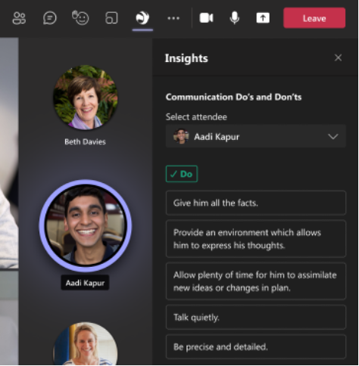
Is er al een tab aan een meeting toegevoegd? Klik rechts boven in het vergaderingsvenster op het Insights Discovery-icoon (naast de andere actieknoppen) om daarnaartoe te gaan. Als er nog geen tab is toegevoegd, moet je eerst op het plusteken klikken en de Insights Discovery-app aan de meeting toevoegen.
Als je tijdens een vergadering de Insights Discovery-app selecteert, zie je in het paneel aan de rechterkant (waar de chat is) iedereens communicatietips.
Hoe je de Insights Discovery-app gebruikt:
- Moedig alle deelnemers aan om tijdens de meeting de Insights Discovery-app te openen en elkaars communicatietips te bekijken.
- Vraag deelnemers om een tip met de rest van de groep te delen die zij belangrijk vinden, maar alleen als ze zich hier prettig bij voelen.
- Voor geaccrediteerde Insights-practitioners: ga in het hoofdvenster van Microsoft Teams naar de Insights Discovery-tab en bekijk de kleuren van alle deelnemers via de Insights Discovery-app. Leg uit waarom sommige tips op alle deelnemers van toepassing zijn afhankelijk van hun unieke kleurenmix.
Reflecteer: welke impact heeft deze oefening gehad op de resultaten van de vergadering? Hoe verliep de vergadering vergeleken met eerdere meetings?
Stem je meeting af op de kleuren van je team
Vaardigheden die je oefent: #Leiderschap #Flexibiliteit
Zet de kleuren voor jou aan het werk door jezelf af te vragen welke kleuren passen bij het échte doel van de vergadering.
Waarom?
Door de kleuren en het doel van de meeting op elkaar af te stemmen, vergroot je de focus en betrokkenheid tijdens vergaderingen. Door rollen en doelstellingen af te stemmen op de sterke punten van de kleurenenergie, worden ook aanwezigheid en aanpassingsvermogen van leiderschapskwaliteiten versterkt.
Hoe doe ik dit?
Deelnemers of facilitators kunnen tijdens een meeting de Insights Discovery-tab op hun scherm delen of iedereen vragen om hiernaartoe te gaan.
Je kunt de Insights Discovery-tab toevoegen aan een meeting door via de 'Agenda' naar het vergaderingsoverzicht te gaan. Klik vervolgens op het +-icoon bovenaan (naast de andere tabs, zoals 'Chat' en 'Details') en selecteer de Insights Discovery-app.
Volgende stappen:
- Spreek af wat het doel van de vergadering is. Een beslissing nemen? Mensen informeren? Of gewoon om bij te kletsen?
- Bekijk iedereens kleuren via de Insights Discovery-app. Is er iemand met een kleurenmix die kan worden ingezet om discussies op gang te brengen of die de agendapunten vooruit helpt?
- Vraag of er mensen zijn die hun dominante kleurvoorkeuren willen inzetten voor de meeting.
Reflecteer: welke rollen liggen in het verlengde van jouw specifieke kleuren tijdens vergaderingen? Welke impact heeft het afstemmen van rollen gehad op de resultaten van meetings?
- Insights Discovery voor Microsoft Teams – Problemen met profielen oplossen

